Dodatkowe funkcje zegarka
Zegarek - przyrząd do mierzenia czasu. Ale czy tylko do tego? Obecne zegarki, które znajdziemy w sklepach spełniają bardzo wiele <strong>dodatkowych funkcji</strong>. Przed zakupem <strong>zegarka</strong> warto zapoznać się z jego możliwościami, a może zegarek, który już masz kryje w sobie jakieś tajemnice?

Dodatkowe funkcje zegarka - jakie mamy możliwości?
Nikogo już chyba nie zdziwi dodawana do zegarka funkcja datownika. Nie jest to bardzo rozbudowana nowa funkcja ale bardzo ułatwia życie. Kiedy nagle potrzebujesz znać datę jaką mamy wystarczy, że spojrzysz na swoją rękę. Swoją drogą - który dzisiaj?
Oprócz datownika najnowsze zegarki są jednak wyposażone w o wiele więcej dodatkowych funkcji. Chciałbyś, aby urządzenie pokazywało Ci średnią prędkość ruchu? Nic prostszego! Świetnie w tej roli sprawdzi się zegarek z tachometrem.
Lubisz chodzić po górach? W takim przypadku na pewno przyda Ci się wysokościomierz jak również sensor sprawdzający ciśnienie atmosferyczne. Z niektórymi modelami zegarków nie zaskoczy Cię nawet burza. Telemetr to dodatkowa funkcja zegarka, która pozwala na odmierzanie odległości uderzenia pioruna. Możliwości jest wiele chcesz poznać więcej?

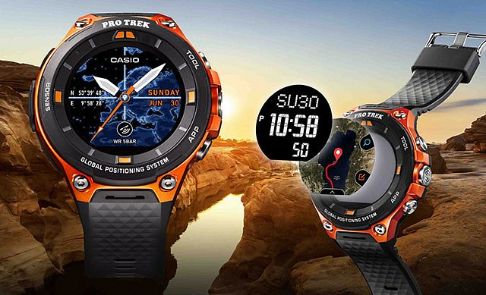
Sprawdź dodatkowe funkcje zegarków na LuxTime
Każdy zegarek posiada swoje indywidualne cechy. Możliwości jest wiele. Z większą ilością z nich zapoznasz się na stronie internetowego sklepu z zegarkami męskimi i damskimi LuxTime - Dodatkowe funkcje zegarka.

